Torriceliho vzťah a dva otvory v nádobe

Michal Zajaček
michal_zajacek@yahoo.com

Úloha: Určenie hĺbky pre výtokový otvor v nádobe, aby kvapalina z neho vytekajúca dopadla do zadanej vzdialenosti od päty nádoby
Teoretický úvod:
Pri výtoku kvapaliny z nádoby z hĺbky h pod hladinou platí pre jej výtokovú rýchlosť $v_{0}$ Torricelliho vzťah [1]:
$v_{0}=\sqrt{2\text{hg}}$ (1)
kde g je miestne tiažové zrýchlenie. Kvapalina má teda takú rýchlosť $v_{0}$ akoby padala z výšky h. Nech s je vzdialenosť od päty nádoby, do ktorej má kvapalina dopadnúť, l nech je výška nádoby a $t_{d}$ čas dopadu do vzdialenosti s. Keďže výtok kvapaliny z nádoby v podobe vodného lúča predstavuje vrh vodorovný, pre vzdialenosť dopadu s platí vzťah:
$s=v_{0}t_{d}$ (2)
Pre čas dopadu $t_{d}$ platí :
$t_{d}=\sqrt{\frac{2(l−h)}{g}}$ (3)
Po dosadení do (3) a (1) do (2) dostaneme:
$s=\sqrt{\frac{4\text{hg}(l−h)}{g}}$ (4)
Po úprave dostaneme kvadratickú rovnicu:
$4h^{2}−4\text{hl}+s^{2}=0$ (5)
Pričom jej koreňmi sú:
$h_{1,2}=\frac{l±\sqrt{l^{2}−s^{2}}}{2}$ (6)
Za podmienky $l>s$ má kvadratická rovnica (5) 2 reálne korene.

Pomôcky: 2 plastová nádoby, špendlík, dĺžkové meradlo, hadička, plastelína
Popis realizácie experimentu:
Ak máme v jednej nádobe vodu siahajúcu do výšky 10cm a požadovaná vzdialenosť dopadu vody je 6 cm, potom pre korene rovnice (5) platí: $h_{1}=9\text{cm}$ a $h_{2}=1\text{cm}$. Pred napustením vody do nádoby urobíme v nej špendlíkom dva otvory vo vzdialenostiach 1 cm a 9 cm od pomyselného voľného povrchu kvapaliny (vzdialenosti zmeriame dĺžkovým meradlom). Otvory zalepíme plastelínou. Potom do nádoby napustíme vodu tak, aby jej výška bola 10 cm. Pomocou druhej nádoby a hadičky zabezpečíme trvalý prítok vody do nádoby s otvormi tak, aby bola udržiavaná stála výška vody v tejto nádobe. Otvory uvoľníme. Pri presnom meraní a dodržaní uvedeného postupu by sa oba vodné lúče mali pretínať v rovine dolnej podstavy nádoby a vo vzdialenosti 6 cm od jej päty, čo môžeme overiť pozorovaním a odmeraním pomocou dĺžkového meradla. Meranie môžeme opakovať pre iné hodnoty výšky l nádoby a dráhy dopadu s. Schematické znázornenie experimentu je na obrázku1.

Obr.1: Schematické znázornenie realizácie experimentu
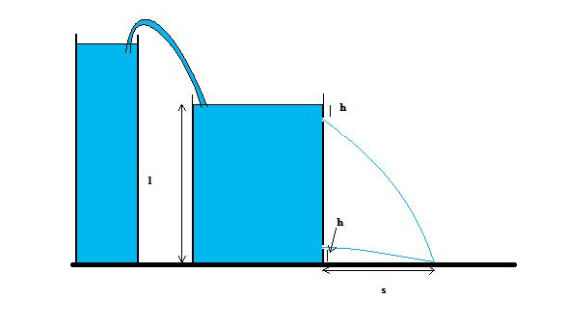
Poznámky:
- Rovnako sa môžeme presvedčiť, že v prípade podmienky $s=l$treba urobiť otvor v hĺbke $h=\frac{l}{2}$.
- Reynoldsovo číslo je dané vzťahom [1]: $\text{Re}=\frac{v_{0}ρr}{η}$ (7)
kde je hustota vody, je polomer výtokového otvoru, $η$je dynamická viskozita vody.
Pri hodnotách: $ρ≃{\text{10}}^{3}{\text{kgm}}^{−3}$ (20°C) [3], $η={\text{10}}^{−3}\text{Pa}⋅s$(20°C) [3], $v_{\text{01}}=0,\text{44}{\text{ms}}^{−1}$ (po dosadení do vzťahu (1)) dostávame pre $h_{1}=1\text{cm}$ hodnotu Reynoldsovho čísla:
${\text{Re}}_{1}=\text{220}$. Podobne pre $h_{2}=9\text{cm}$dostaneme $v_{\text{02}}=1,\text{33}{\text{ms}}^{−1}$ a následne hodnotu Reynoldsovho čísla: ${\text{Re}}_{2}=\text{665}$. Z toho môžeme usúdiť, že v oboch prípadoch sa pri prietoku výtokovým otvorom jedná o prúdenie laminárne.
Zoznam použitej literatúry:
[1] Feynman, Leighton, Sands: Feynmanove prednášky z fyziky 2. Fragment, 2001.
[2] Larocque,B. – Goldstyn, J.: Pokusy pre debrujárov. AMAVET-AMD, Bratislava, 1998.
[3] Brož, J. – Roskovec, V. – Valouch, M.: Fyzikální a matematické tabulky. SNTL, Praha 1980

